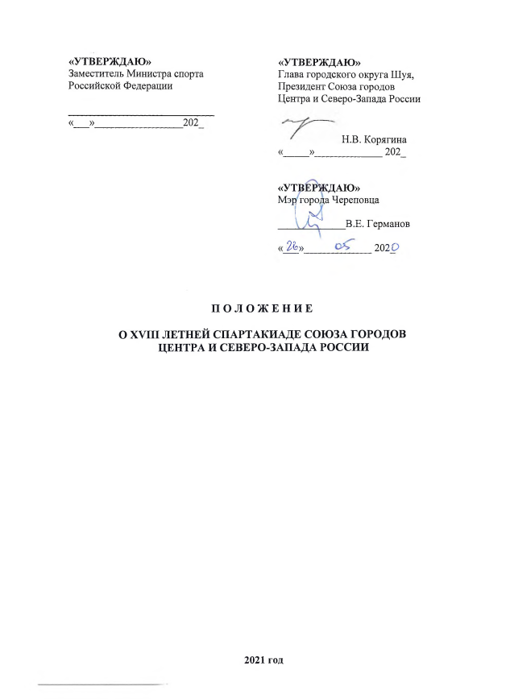

I. ОБЩИЕ ПОЛОЖЕНИЯ
XVIII летняя Спартакиада Союза городов Центра и Северо-Запада России (далее – Спартакиада) проводится в целях:
- укрепления дружественных связей между городами Центра и Северо-Запада России;
- популяризации физической культуры и спорта среди населения;
- пропаганды здорового образа жизни, профилактики и предупреждения правонарушений, наркомании, табакокурения и алкоголизма среди граждан Российской Федерации;
- выявления сильнейших спортсменов и команд городов Центра и Северо-Запада России.

II. МЕСТО И СРОКИ ПРОВЕДЕНИЯ
Спартакиада проводится в г. Череповце Вологодской области с 26 по 30 августа 2021 года, в том числе день приезда – 26 августа, день отъезда – 30 августа.

III. ОРГАНИЗАТОРЫ СПАРТАКИАДЫ
Общее руководство организацией Спартакиады осуществляют Союз городов Центра и Северо-Запада России и мэрия города Череповца.
Непосредственное проведение Спартакиады возлагается на подведомственные комитету по физической культуры и спорта мэрии города Череповца учреждения, главную судейскую коллегию (далее – ГСК) и судейские коллегии по видам спорта.

IV. ТРЕБОВАНИЯ К УЧАСТНИКАМ И УСЛОВИЯ ИХ ДОПУСКА
К участию в Спартакиаде допускаются сборные команды муниципальных образований, входящих в Союз городов Центра и Северо-Запада России.
Команды комплектуются спортсменами, постоянно или временно проживающими или работающими, обучающимися, служащими на территории муниципального образования, которое они представляют.

V. ПРОГРАММА СПАРТАКИАДЫ
26 августа – приезд команд-участниц Спартакиады, тренировочные мероприятия по игровым видам спорта, заседание судейских коллегий по игровым видам спорта, работа комиссии по допуску участников для игровых видов спорта.
27 августа – проведение соревнований по игровым видам спорта, тренировочные мероприятия по индивидуальным спорта, заседание судейских коллегий по индивидуальным видам спорта, работа комиссии по допуску участников для индивидуальных видов спорта, торжественное открытие Спартакиады;
28 августа – проведение соревнований по видам спорта;
29 августа – проведение соревнований по видам спорта, награждение победителей и призеров, торжественное закрытие Спартакиады;
30 августа – отъезд участников Спартакиады.

Спартакиада проводится в соответствии с правилами соревнований, утвержденными Минспортом России, по видам спорта, входящим в программу Спартакиады.

Баскетбол
Состав команды – 28 человек, в том числе:
- мужчины – 12 участников, 1 тренер, имеющий право играть в составе команды;
- женщины – 12 участников, 1 тренер, имеющий право играть в составе команды;
- 1 руководитель;
- 1 судья (квалификация не ниже первой категории).
Возраст участников – 2005 г.р. и старше.
Программа:
26 августа: тренировка,
27 августа: игры;
28 августа: игры;
29 августа: игры.
Система проведения соревнований будет определена после получения предварительных заявок от городов - участников Спартакиады и уточнена по итогам официальной регистрации команд.

Волейбол
Состав команды – 28 человек, в том числе:
- мужчины – 12 участников, 1 тренер, имеющий право играть в составе команды;
- женщины – 12 участников, 1 тренер, имеющий право играть в составе команды;
- 1 руководитель;
- 1 судья.
Возраст участников – 2005 г.р. и старше.
Программа:
26 августа: тренировка,
27 августа: игры;
28 августа: игры;
29 августа: игры.
Система проведения соревнований будет определена после получения предварительных заявок от городов - участников Спартакиады и уточнена по итогам официальной регистрации команд.

Лёгкая атлетика
Соревнования лично-командные.
Состав команды – 15 человек, в том числе:
12 участников, независимо от пола, 1 тренер, 1 руководитель, 1 судья.
Возраст участников – 2005 г.р. и старше.
Программа:
26 августа: тренировка;
27 августа: бег 100м, 400м, 1500м, толкание ядра, эстафетный бег 100+200+400+800м, прыжки в высоту (мужчины, женщины);
28 августа: бег 200 м, барьерный бег 400 м, прыжки в длину, бег 800 м (мужчины, женщины), бег 3000м (женщины), бег 5000 м (мужчины).
Победители в личном зачете определяются по лучшему техническому результату, лучшему результату в финалах или финальных забегах.
Победитель в командном зачете определяется по сумме 15 лучших результатов у мужчин и женщин, оцененных по таблице очков 1986 года. Эстафетный бег оценивается по времени бега на 1500 метров + 20 секунд.
При равенстве очков у двух или более команд, преимущество получает команда, имеющая больше 1-х, 2-х, 3-х и т.д. мест, занятых в отдельных видах программы.

Футбол (мини-футбол)
Состав команды – 14 человек (мужчины), в том числе: 12 участников, 1 тренер, имеющий право играть в составе команды, 1 руководитель.
Возраст участников – 2005 г.р. и старше.
Программа:
26 августа: тренировка,
27 августа: игры;
28 августа: игры;
29 августа: игры.
Продолжительность матча – два тайма по 25 минут «грязного» времени. Последняя минута каждого тайма – чистое время. Игрок, получивший красную карточку, автоматически пропускает следующую игру. Накопительный учёт жёлтых карточек не ведётся. Число замен не ограничено, включая и обратные. Формат 4+1(вратарь). Размер мяча № 4 (для мини-футбола). Размер ворот 3х2м. Покрытие поля – искусственное.
Система проведения соревнований будет определена после получения предварительных заявок от городов - участников Спартакиады и уточнена по итогам официальной регистрации команд.

Шахматы
Соревнования лично-командные. Состав команды – 9 человек, в том числе: 7 участников (5 мужчин и 2 женщины), 1 тренер и 1 руководитель (тренер и руководитель могут быть запасными в команде).
Возраст участников: 2004 г.р. и старше;
Программа:
27 августа: быстрые шахматы (контроль времени 15 минут на партию, + 10 секунд на каждый ход);
28 августа: быстрые шахматы (контроль времени 15 минут на партию, + 10 секунд на каждый ход);
29 августа: блиц (контроль времени 3 минуты на партию, + 2 секунды на каждый сделанный ход).
Система проведения соревнований будет определена на заседании ГСК в зависимости от количества команд.
Победитель в командном зачете определяется по наибольшей сумме очков, согласно правилам проведения командных и личных соревнований, принятых Российской шахматной федерацией.

Пулевая стрельба
Соревнования лично-командные. Состав команды – 6 человек, в том числе: 4 участника (вне зависимости от пола), 1 тренер, 1 руководитель.
Возраст участников: 2007 г.р. и старше.
Программа:
27 августа – тренировка;
28 августа – упражнение ПП-40 и упражнение ВП-40.
В каждом упражнении от команды выступает по 2 участника. По сумме результатов двух участников в каждом упражнении определяется команда, показавшая лучший результат. За лучший результат в упражнении команде дается 1 балл, за второй результат – 2 балла и т.д. в зависимости от количества команд. В случае если в одном из упражнений команда не принимает участие, ей присуждается наибольшее количество баллов (в зависимости от количества команд-участниц в соревнованиях по пулевой стрельбе). Победителем становится команда, набравшая наименьшее количество баллов по сумме 2 упражнений (в случае равенства баллов преимущество получает команда, участники которой заняли больше 1 мест в отдельных упражнениях, при равенстве данного показателя команда, участники которой завоевали больше 2 мест и т.д.).
Победители и призеры в личном зачете определяются в каждом упражнении отдельно среди мужчин и женщин.

Пауэрлифтинг (жим классический).
Соревнования лично-командные.
Состав команды – 11 человек, в том числе: 9 участников (6 мужчин, 3 женщины), 1 тренер и 1 судья (не ниже 1 квалификационной категории).
Мужчины весовые категории: до 59, 66, 74, 83, 93, 105, 120, +120 кг.
Женщины весовые категории: до 47, 52, 57, 63, 72, 84, +84 кг.
Возраст участников – 2003 г.р. и старше.
Программа:
27 августа – мандатная комиссия, совещание.
28 августа – проведение соревнований.
Победители и призёры в личном зачёте в каждой весовой категории определяются по наибольшему поднятому весу. Победители и призёры в командном зачёте определяется по наибольшей сумме очков, среди мужчин (по 6 участникам) и женщин (по 3 участникам). Количество очков по местам: 1 место 12 очков, 2 место 9 очков, 3 место 8 очков, 4 место 7 очков, 5 место 6 очков, 6 место 5 очков, 7 место 4 очка, 8 место 3 очка, 9 место 2 очка, все последующие места 1 очко. При равенстве очков, преимущество получает команда, у которой больше сумма очков IPF GL.

Ушу
Состав команды – 7 человек, в том числе: 6 участников (юниоры, взрослые), 1 тренер.
Возраст участников:
Юниоры 2004-2003 (15-17 лет), 4 человек (2 юниорки и 2 юниора);
Взрослые 2002 г.р. и старше, 2 человек (1 мужчины и 1 женщины).
Для участия в соревнованиях спортсмен должен достичь установленного возраста в календарный год проведения спортивных соревнований.
Программа:
27 августа:
Юниорки и юниоры:
Даошу, Цзяньшу, Наньдао, Тайцзицзянь (один на выбор)
Гуньшу, Цяньшу, Наньгунь (один на выбор)
Мужчины и женщины:
Даошу, Цзяньшу, Наньдао, Тайцзицзянь (один на выбор)
Гуньшу, Цяньшу, Наньгунь (один на выбор)
28 августа:
Юниорки и юниоры:
Чанцюань, Наньцюань, Тайцзицюань (один на выбор)
Мужчины и женщины:
Чанцюань, Наньцюань, Тайцзицюань (один на выбор)
Победитель в личном зачет определяется по наивысшей оценке, в данном виде программы; второе место занимает спортсмен, получивший вторую по величине оценку и т.д.
Победитель в командном зачете определяется по сумме баллов, полученных 3 участниками команды в личном зачете.

VI. УСЛОВИЯ ПОДВЕДЕНИЯ ИТОГОВ
Победитель Спартакиады Союза городов Центра и Северо-Запада России определяется по наибольшей сумме очков, набранных сборной командой города в 6 видах спорта из 10. При равенстве очков у двух или более команд, преимущество получает команда, имеющая больше 1-х, 2-х, 3-х и т.д. мест. Очки для командного зачета в каждом виде спорта начисляются в зависимости от количества участвующих команд-городов в Спартакиаде (например, в Спартакиаде участвуют 10 городов. Во всех видах программы Спартакиады команда, занявшая 1 место получает 10 очков, 2 место - 9 очков, 3 место - 8 очков и т.д. на очко меньше).

VII. НАГРАЖДЕНИЕ
Участники, занявшие 1-3 места в личном зачете и участники команд, занявших 1-3 места в командных игровых видах спорта, награждаются дипломами и медалями.
Команды, занявшие 1-3 места в видах программы Спартакиады, награждаются кубками и дипломами.
Команды, занявшие 1-3 места в общекомандном зачете Спартакиады, награждаются кубками и дипломами.
Всем участникам Спартакиады вручаются сувенирные магниты.

VIII. УСЛОВИЯ ФИНАНСИРОВАНИЯ
Дирекция Союза городов Центра и Северо-Запада России, Мэрия города Череповца обеспечивают долевое участие в финансировании Спартакиады по согласованию.
Подведомственные комитету по физической культуре и спорту мэрии учреждения несут расходы на организацию и проведение в части касающейся за счет средств по приносящей доход деятельности и по выполнению муниципальго задания по муниципальным услугам (работам) «Обеспечение доступа к объектам спорта», «Организация и проведение официальных спортивных мероприятий», «Организация мероприятий по подготовке спортивных сборных команд», «Спортивная подготовка по олимпийским видам спорта» и «Спортивная подготовка по неолимпийским видам спорта».
Расходы по командированию участников Спартакиады (проезд в оба конца, питание и размещение в дни соревнований, доставка инвентаря, страхование и т.д.) обеспечивают командирующие организации.

IХ. ОБЕСПЕЧЕНИЕ БЕЗОПАСНОСТИ УЧАСТНИКОВ И ЗРИТЕЛЕЙ
Обеспечение безопасности участников и зрителей осуществляется согласно требованиям правил обеспечения безопасности при проведении физкультурных и спортивных мероприятий, а также требованиям правил соревнований по видам спорта, включенным в программу Спартакиады.
В соответствии с Регламентом по организации и проведению официальных и спортивных мероприятий на территории Российской Федерации в условиях сохранения угрозы распространения COVID-19, утвержденного 31 июля 2020г (с изменениями и дополнениями) в месте проведения Соревнований участники обязаны соблюдать меры, направленные на предупреждение распространения COVID-19.

X. СТРАХОВАНИЕ УЧАСТНИКОВ
Участие в Спартакиаде осуществляется только при наличии оригинала полиса страхования жизни и здоровья от несчастных случаев, который представляется в комиссию по допуску участников на каждого участника соревнований.

XI. ПОДАЧА ЗАЯВОК НА УЧАСТИЕ
Предварительные заявки на участие в Спартакиаде с указанием видов спорта, количеством участвующих спортсменов, тренеров, судей, представителей и официальных лиц подаются до 25 июля 2021 года в Комитет по физической культуре и спорту мэрии г. Череповца: 162600, г. Череповец, ул. Сталеваров 22, тел. 8(8202) 57-87-89, 8963-734-20-21; E-mail: pr_kfis@cherepovetscity.ru или spiridonovarita@mail.ru. Форма предварительной заявки в приложении № 1.
В комиссию по допуску участников, в день приезда, представляются следующие документы:
- именная заявка команды на участие в соревнованиях по видам спорта, заверенная врачом с визой врача о допуске к участию в соревнованиях и печатью медицинской организации (в случае отсутствия визы врача в общей заявке на участника представляется справка о медицинском допуске к участию в соревнованиях по виду спорта);
- документы, подтверждающие отношение спортсмена к данному муниципальному образованию: паспорт или регистрация, студенческий билет или справка из образовательного учреждения, подтверждающая факт прохождения обучения в очной форме в текущий момент, заверенная копия трудовой книжки, удостоверение служащего и др.;
- оригинал полиса страхования жизни и здоровья от несчастных случаев;
- оригинал полиса обязательного медицинского страхования;
- документ, подтверждающий прохождение участником тестирования на новую коронавирусную инфекцию COVID-19 методом ПЦР, и подтверждающий отсутствие COVID-19 (SARS-CoV-2) (прохождение теста не ранее, чем за три дня до начала соревнований) или Сертификат о прохождении вакцинации против COVID-19.

Приложение № 1.

Предварительная заявка на участие в
XVIII летней Спартакиада Союза городов Центра и Северо-Запада России
от__________________________________________________________.
(муниципальное образование).

Вид спорта |  | Количество спортсменов | Количество тренеров/ представителей | Контактный телефон и ФИО представителя по виду спорта
1 | Баскетбол (мужчины)
2 | Баскетбол (женщины)
3 | Волейбол (мужчины)
4 | Волейбол (женщины)
5 | Легкая атлетика
6 | Мини-футбол
7 | Шахматы
8 | Пулевая стрельба
9 | Пауэрлифтинг
10 | Ушу
Итого:

Дата приезда в город Череповец:_____________.
Место проживания:________________________.
ФИО представителя команды и контактный телефон:___________________________.

Руководитель органа
управления физической культурой и спортом ___________ (_________________)

